12.ura | Superstitions and first conditionals  Vraže in prvi pogojniki
Danes bomo govorili o vražah (=superstitions /ˌsuːpə(r)ˈstɪʃ(ə)n/ ). Ali ste mladi sploh vraževerni (=superstitious /ˌs(j)uː.pəˈstɪ.ʃəs/)?

- Motivacija – pogovor, YouTube

Glasno preberi vprašanja, razmisli in glasno odgovori zase. Lahko tudi pokličeš sošolca ali sošolko po telefonu ali preko videoklica in z njim izvedeš pogovor.

• Are you a superstitious person? What things are you superstitious about?
• Do you think luck plays a part in your life? Are you generally lucky or unlucky?
• What’s your lucky number?
• Do you know your star sign? What does it say about you?
• Do you read your horoscope? How does it help you?
• Do you carry any kind of object that is meant to bring you luck?
• Do you believe in ghosts? If not, how do you explain people’s claims to have seen them?

Sedaj pa si oglej videoposnetek z razlago najpogostejših vraž.

https://www.youtube.com/watch?v=gXcfIa06Dm8

The Origin Of The Most Popular Superstitions 4:05

2.UČB, str. 72, 73, nal. 3c, 4, YouTube, DZ str.91

Oglej si sliko v učbeniku na str.73, nato poveži dele povedi v nalogi 3c, ki govorijo o vražah (ob sliki). Poslušaj in preveri odgovore. Kako ti je šlo?

Sedaj pa si oglej še nekaj primerov vraž v spodnjem videoposnetku:

https://www.youtube.com/watch?v=iZwa9fvuIw4

first conditional with superstitions 2:43

Katera slovnična struktura se pojavlja v povedih o vražah? Spoznali smo jo že lani. Kako se že imenuje? Dopolni slovnični pravili v nalogi 4. Če si malce že pozabil/-a, preberi še opis v delovnem zvezku na str. 91.

- Zvezek

Prepiši spodnjo tabelsko sliko v zvezek. Naslov je …

First conditionals (=Prvi pogojniki)

Uporabljamo jih za izražanje posledic možnega dejanja v prihodnosti.

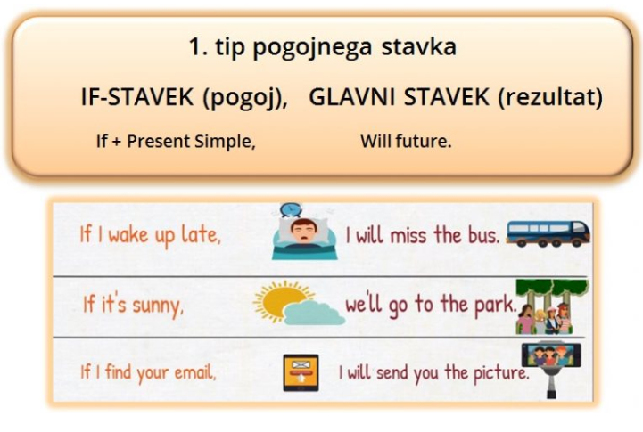
Ni važno, s katerim delom povedi začnemo. Če začnemo z odvisnim stavkom (tistim, ki vsebuje if), ostali del povedi ločimo z vejico.

I will be very happy if she comes.
If she comes, I will be very happy.
I won’t be happy if she doesn’t come.
If you don’t come, she won’t be happy.

Pozor! Ko prve pogojnike prevajamo v slovenščino, rečemo:
Zelo BOM vesela, če BO prišla. Če ne BO prišla, ne BOM vesela.
V angleščini pa v if-stavku uporabimo SEDANJIK!!! To je drugače!!!!!

Veznika, ki ju uporabljamo sta if (=če) in unless (=če ne). Dela povedi, v katerem je unless, ne smemo nikoli zanikati!

Unless she comes, I will be in a bad mood. Če ne bo prišla, bom slabe volje.

4.UČB, str. 73, nal. 5a, b
5a reši v knjigo, 5b pa v zvezek. Rešitve dobiš naslednjič.

